Hello les guides !
Voici le mail tant attendu qui démarre cette nouvelle année pour la compagnie CS !! On espère que vos vacances se sont bien passées et que vous en avez bien profité ! A côté de ça, on espère aussi que toutes vos lessives du camp sont faites et que votre uniforme est prêt à être sorti des tiroirs et porté avec fierté parce que oui, qui dit rentrée dit aussi rentrée Guides ! (Waw on a trop hâte)
Dans ce courrier, nous vous dévoilons les éphémérides du premier quadrimestre, ainsi que les autres modalités nécessaires au bon déroulement de l’année ! Vous trouverez aussi les éphémérides du Q2 plus bas, mais ils restent provisoires pour le moment et seront confirmés durant le mois de janvier au maximum.
VOICI LES EPHEMERIDES DU PREMIER QUADRI :
Quand ? | Quoi ? | Heure et rdv | Info en plus
22 septembre | Réunion passage | 10h -> 17h45 | Infos mail Chef d’U
28 septembre | Réunion normale + Souper Scouts | 13h45->17h45 (début à la place et fin au local) | Gouter par le staff
4-5-6 octobre | Week-end de compagnie | Infos à suivre
12 octobre | Réunion normale + Souper Korrigans | 13h45->17h45 (début à la place et fin au local) | Gouter par les Yack’s
19 octobre | Réunion de patrouille
25-26-27 octobre | LGJCH* | Info à suivre | Tout le wk + CP’s Sp’s rangement dimanche après-midi
2 novembre | LGJH | Toute la journée (infos à suivre) | Uniquement CP’s/SP’s
9 novembre | Réunion normale + Souper AGV | 13h45->17h45 (début à la place et fin au local) | Gouter par les Panthères
11 novembre | Commémoration | Infos à suivre
16 novembre | Réunion de patrouille + Souper Farfas
23 novembre | Réunion normale | 13h45->17h45 (début à la place et fin au local) | Gouter par les Kangoo’s
30 novembre | Réunion de patrouille
7 décembre | Réunion St Nicolas | Infos à suivre | Prévoir un petit cadeau d’une valeur de 5€ max (fait maison, on adore !)
14 décembre | Veillée de Noël | Infos à suivre
* https://www.lgjch.be/ déjà des infos sur le jeu ici pour les plus curieuses

Place : Rue St Georges Grez-Doiceau (début des réunions)
Local : Rue du Péry 5, 1390 Grez-Doiceau (fin des réunions)
Soupers : Les soupers ne sont pas obligatoires, mais c’est toujours chouette de voir les photos des autres camps aussi
Comme les autres années nous faisons une tournante avec les goûters lors des réunions. N’hésitez pas à voir ça comme un moment en patrouille pour sublimer nos papilles gustatives. Cette année, nous aimerions que les goûters soient faits maison. Pour cela, nous allons mettre en place un concours du meilleur goûter, la patrouille gagnante recevra une récompense.
Informations sur l’année : (Pour tout le monde)
Concernant l’une de vos plus grandes questions… le staff !! Il restera secret jusqu’à la première réunion il faut donc absolument venir pour le découvrir !
Les réunions de patrouilles :
Les réunions de patrouilles sont le moment idéal pour souder les liens qui uniront les membres de votre patrouille tout au long de l’année, et ce, jusqu’au camp. Les réunions de patrouilles vous permettront de récolter de l’argent en vue de remettre à jour votre matériel de patrouille pour le camp, de vous permettre une chouette activité pendant le hike ainsi que de participer au financement des perches lors du camp.
Nous en profitons pour vous rappeler qu’il est important de donner du sens à vos travaux de patrouille (solidarité, aide aux personnes, B.A.,...).
Les réunions de patrouilles sont organisées par la CP qui est en charge d’avertir le reste de la patrouille à temps (date, heure, lieu,...) et ne sont, en aucun cas, facultatives.
L’uniforme :
➢ Bottines lacées
➢ Jupe ou short beige (longueur décente)
➢ Collants/chaussettes bleu marine ( / ! \ pas de bas nylon )
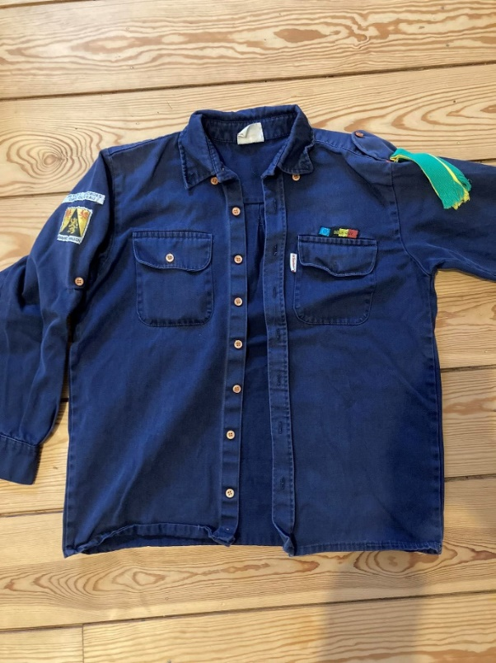
➢ Polo vert GCB
➢ Pull de compagnie (il n’est pas obligatoire, mais si vous le mettez, la chemise doit être au-dessus. Vous trouverez le lien dans le mail pour le commander, mais sachez qu’il sera à +- 25-30€.) A savoir également, le pull est à garer durant TOUTES vos années guides. Pensez donc à prendre une taille ou deux au-dessus de votre taille actuelle.
➢ Chemise bleu marine GCB (avec insignes !)
- insigne du brabant + unité sur la manche droite,
- drapeau belge sur le cœur, au-dessus de la poche
- floche totem sur l’épaule gauche (on vous conseille de coudre le bout pour qu’elles ne s’effilochent pas plus )
➢ Foulard blanc à bord rouge
➢ Tes 5 objets (canif, corde, papier, allumettes, bic).
Il est inutile de vous rappeler que les GSM,iPod, ... Sont INTERDITS !!!

Les absences :
Pour les absences, nous insistons pour être prévenu(e)s par mail (cs@unite-grez.be) en précisant bien le totem et le motif VALABLE de l’absence. Nous demandons d’être averti(e)s au moins 3 jours à l’avance en cas de réunions normales, et une semaine à l’avance en cas de week-end ou de réunion spéciale.
Nous n’accepterons pas les absences prévenues par les réseaux sociaux ni par SMS.
Au bout de 3 absences injustifiées, nous nous permettrons de remettre votre présence au sein de la Compagnie en question ...
Les démarches administratives :
❖ Fiche médicale
Vous trouverez en pièce jointe la fiche médicale à compléter et à nous remettre en main propre le plus rapidement possible et au plus tard le 5 octobre, lors du week-end. Ce document est très important, car il contient des renseignements indispensables en cas de problèmes en réunion/week-end.
Si vous l’avez déjà à la réunion de passage, c’est encore mieux et on ne vous embêtera plus après avec ça
❖ La cotisation/assurance
Comme chaque année, c’est le staff d’Unité qui se chargera de cela. Nous vous demandons de payer celle-ci dès que possible, car c’est cela qui comptera comme inscription officielle de votre enfant dans la Compagnie et qui l’assurera auprès de la GCB.
Comme pour tout payement durant l’année, ceci ne doit pas être un frein à la participation de votre enfant. Si c’est le cas, n’hésitez pas à nous en faire part et nous pourrons trouver une solution ou directement avec le staff d’Unité.
Si vous avez encore des questions, n’hésitez pas à nous contacter !
Bonne journée et hâte de vous voir en pleine forme le 22 !!

Le staff CS

Q2 ( !! Provisoires !!)

Quand ? | Quoi ? | Heure et rdv | Infos en plus
1 février | Réunion technique | Infos à suivre
8 février | Souper CS !!! | Local à partir de 19h | CP’S SP’S attendues le samedi matin jusqu’au dimanche midi  (Infos à suivre)
15 février | Réunion normale | 13h45->17h45 (début à la place et fin au local) | Gouter des Pandas
22 février | Réunion de patrouilles
8 mars | Réunion normale | 13h45->17h45 (début à la place et fin au local) | Gouter par les Ping’s
14-15 mars | Weekend CP’s/SP’s | Infos à suivre
22 mars | Réunion de patrouille
29-30 mars | 24H vélo du bois de la Cambre | Info à suivre
12 avril | Réunion normale  + Souper loups | 13h45->17h45 (début à la place et fin au local) | Gouter par le staff
19 avril | Fête d’unité | Toute la journée | Infos à suivre
27 avril | Saint-Georges | Le matin | Infos à suivre
10 mai | Réunion spéciale | Toute la journée | Infos à suivre
3 au 20 juillet | CAMP !! | CP’S SP’S rdv le 3/07 (heure à confirmer)  Reste de la compa 5/07 (heure à confirmer) | Infos à suivre

